附件3

广西医科大学研究生正式学位论文上传流程及操作图解
一、打开广西医科大学研究生官网首页：https://yjs.gxmu.edu.cn/tzgg/t184496.html，点击网页右下角【研究生教育管理系统】—【研究生管理系统外网/内网入口】（根据实际情况选择“内网入口”或“外网入口”）；
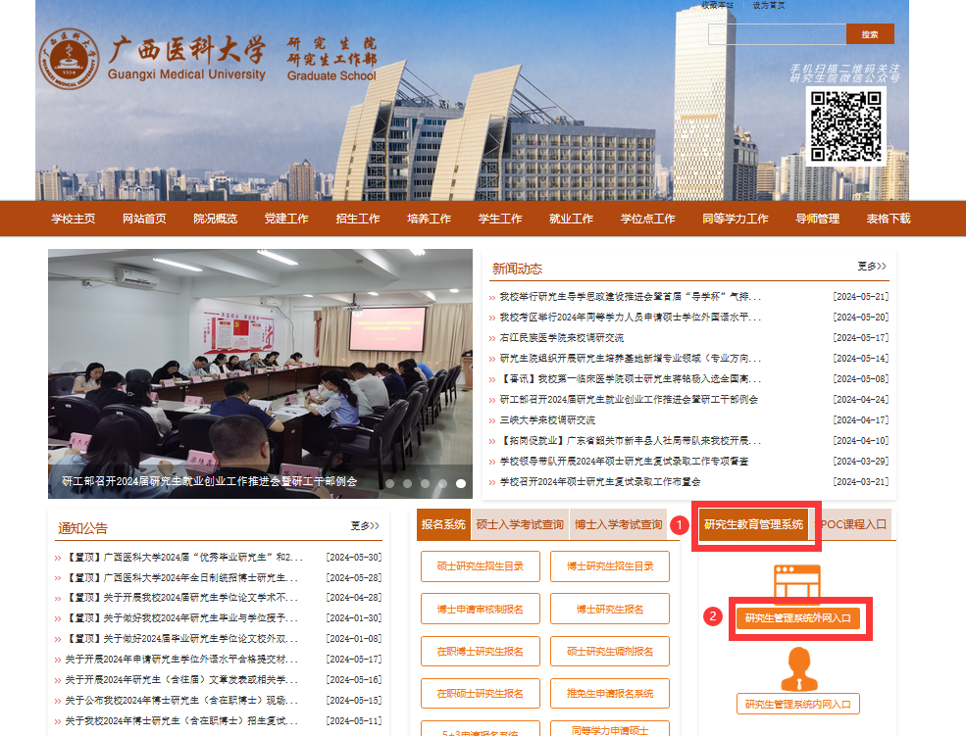

二、登录身份“学生版”，用户名为学号2022XXXXX，输入密码与验证码后点击【登录】；
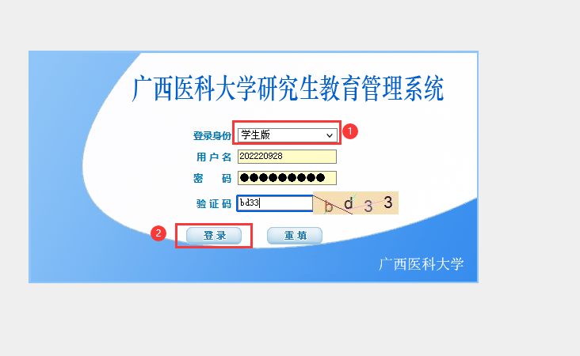
三、进入系统后，在左侧系统功能菜单栏目中依次选择【答辩管理】—【正式学位论文上报】—右侧窗口【上传论文】；
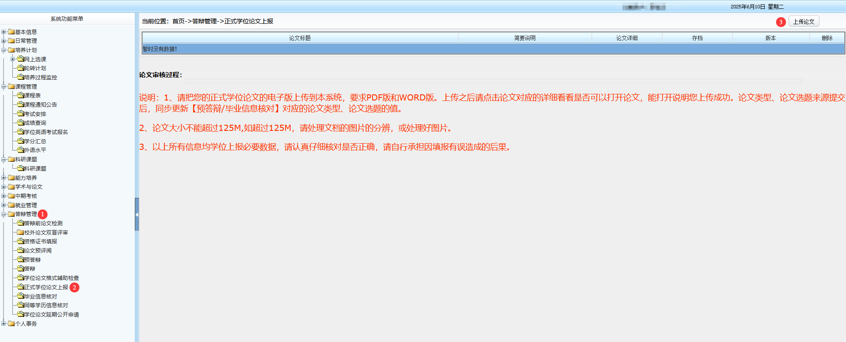

四、完成“医学研究生教育服务质量满意度调查”问卷后点击保存；
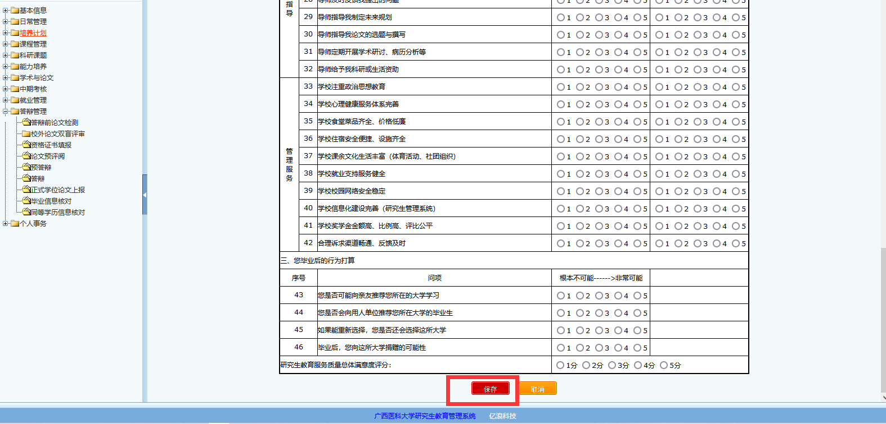
五、进入上传界面，填写“论文上传窗口”内所有条目（论文说明一栏可不填写）—选择PDF版—点击【浏览】—选择上传自己的PDF版论文—【提交上传】—再次填写“论文上传窗口”内所有条目—选择【WORD版】—点击【浏览】—选择上传自己的WORD版论文—【提交上传】。（请认真仔细核对上传的PDF版与WORD版论文以及“论文上传窗口”内信息是否正确，请自行承担因填报有误造成的后果。）
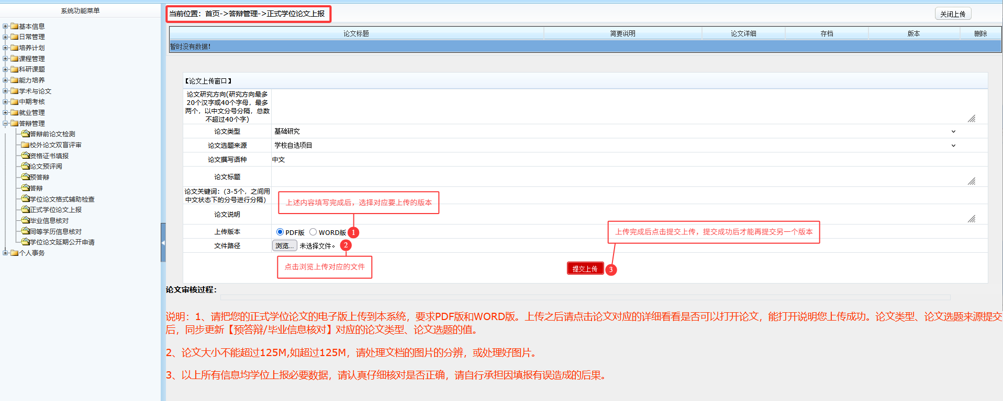
六、如填写《原创性声明》和《使用授权声明》（附件5）需使用导师电子签名，应在第（五）步的填写“论文上传窗口”时，在【论文说明】处写明：“因xx原因，在征得导师许可后使用电子签名/签章。”
经审核，如出现未经导师同意伪造导师签名、仿冒签名者，按学术不端行为处理。
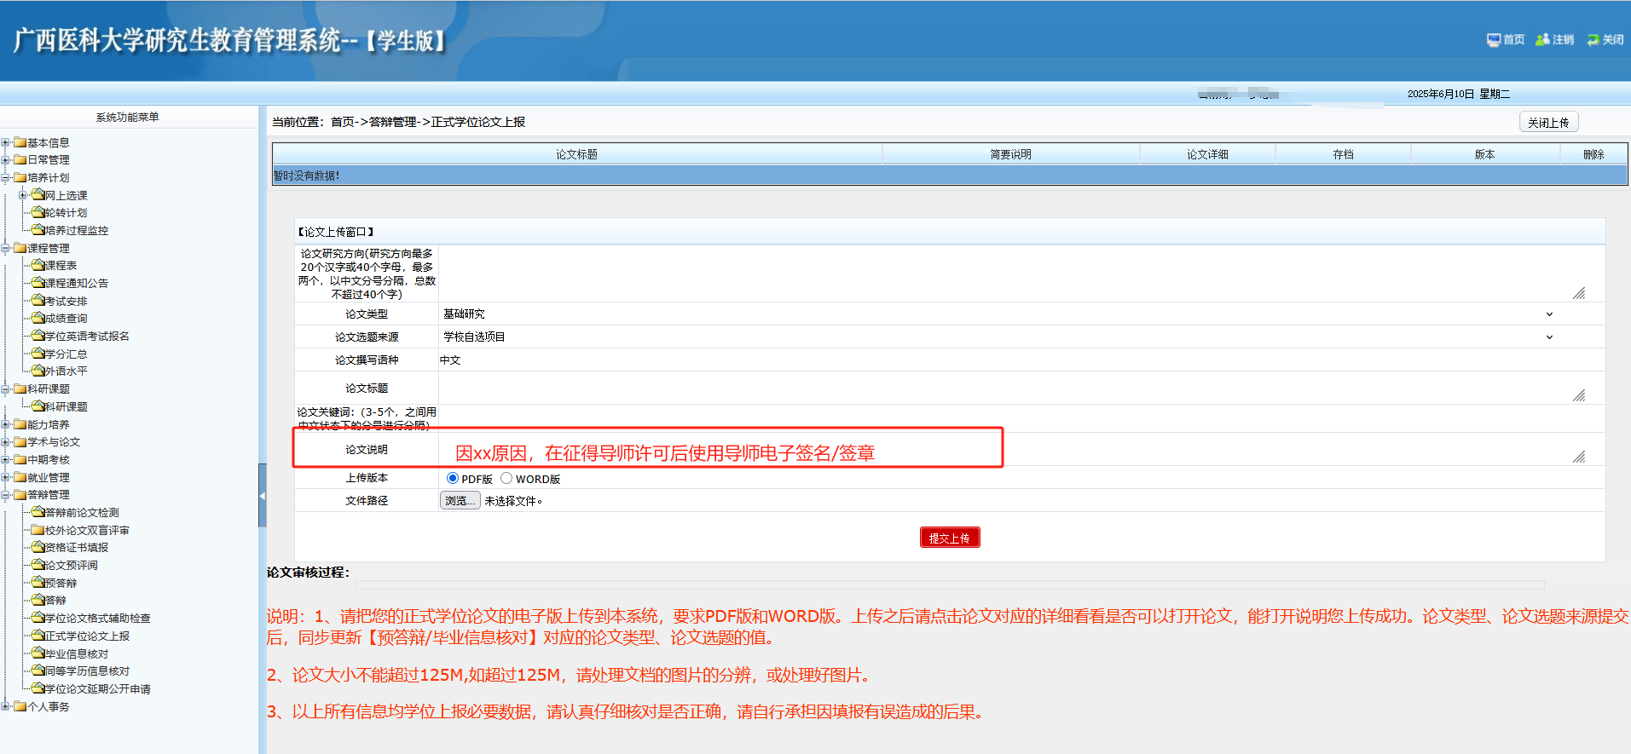

七、如需上传《广西医科大学研究生学位论文延迟公开申请表》，可在左侧系统功能菜单栏目中依次选择【答辩管理】—【学位论文延期公开申请】—右侧窗口【开始申请】；进入上传界面，填写“填报窗口”内所有条目（备注一栏可不填写）—点击【浏览】—选择上传自己的PDF版《广西医科大学研究生学位论文延迟公开申请表》—【提交上传】。（请认真仔细核对上传的《广西医科大学研究生学位论文延迟公开申请表》以及“填报窗口”内信息是否正确，请自行承担因填报有误造成的后果。）
如填写《广西医科大学研究生学位论文延迟公开申请表》需使用导师电子签名，应在“填报窗口”时，在【备注】处写明：“因xx原因，在征得导师许可后使用电子签名/签章。”
经审核，如出现未经导师同意伪造导师签名、仿冒签名者，按学术不端行为处理。
